Chapitre 2 : avoir une eau "propre"

Objectif E12 : Décrire une décantation, ou une filtration, ou une distillation.
Objectif E13 : Réaliser une décantation, ou une filtration, ou une distillation.
Objectif E26 : Savoir que la température d’ébullition de l’eau dépend de la pression.

Toutes les boissons contiennent de l'eau, tous les êtres vivants contiennent de l'eau (voir cours de SVT).
Comment faire pour récupérer cette eau ? Comment rendre une eau sale plus propre ?

I La filtration

Principe : faire passer l'eau à travers un "filtre" pour qu'il garde les saletés.  Exemple : le tamis, le filtre à café, le filtre à air, le filtre à essence...  Schéma annoté : filtre, entonnoir, becher, eau "sale", eau "propre".  Les meilleurs filtres sont les nanofiltre (pour information, un nanofiltre à des trous de 1 nanomètre et 1 nanomètre = 0,000 000 001 mètre).  Une méthode améliorée est la filtration sous vide, à l’aide d’un Büchner et d’une pompe. | 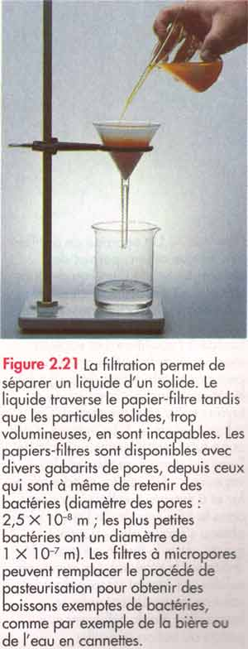

II La décantation

Principe : on met de l'eau sale dans un récipient et on attend que les saletés tombent au fond.
Exemple : bassin de décantation dans les stations d'épuration, sirop dans un verre d'eau...

Schéma annoté : becher avec eau "sale" (avant) et becher avec eau "sale" en bas et eau "propre" en haut (après).

Attention, la récupération d'huile par flottement sur l'eau peut amener une confusion dans l'esprit des élèves qui ne savent plus alors si l'eau "propre" se trouve en haut ou en bas.

Une méthode améliorée est la centrifugation (don de plasma, essoreuse à salade…)

III la Distillation

Principe : on fait chauffer de l'eau qui s'évapore, puis on fait refroidir la vapeur d'eau qui se condense.
Exemple : eau distillée, eau déminéralisée, alcools forts...

Schéma annoté : chauffage, ballon, eau "sale", colonne à distiller, condenseur ou réfrigérant, becher, eau "propre".

Une méthode améliorée est la filtration sous vide, qui permet de chauffer à moindre température pour un résultat identique.

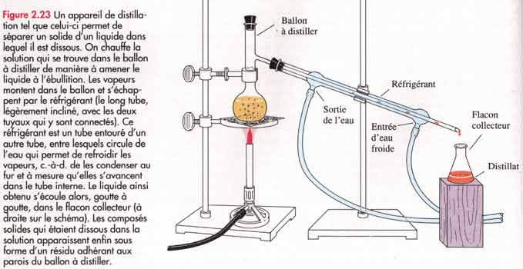

IV autres méthodes

On peut aussi nettoyer de l'eau en utilisant des produits chimiques (le savon est souvent cité, l'eau de javel...), en utilisant des UV (je ne parle pas de l'eau stérilisée par rayonnement gamma dans les laboratoires ou hôpitaux), en utilisant des bactéries (qui décomposent les matières organiques - préciser que l'on enlève ensuite les bactéries par eau de javel ou autre méthode).

V Expérience

Prendre de la boue dans la cour de récréation, y ajouter de l'eau pour avoir une boue "bien dégueulasse", puis demander aux élèves de la nettoyer par filtration ou décantation ou les deux.
Le meilleur résultat s'obtenant par une décantation suivie d'une filtration : on obtient une eau comme celle du robinet en apparence.
Attention à ce que les élèves ne boivent pas l'eau nettoyé, même si elle semble identique à celle du robinet, il peut encore s'y trouver des bactéries et des microbes.

Un activité est proposé par le BUP n° 860 (janvier 2004), p. 72 et suivante, sur « Comment boire une eau boueuse ? ».

